Проект инициативного бюджетирования
«Территория детского счастья» - обустройство общедоступной детской игровой площадки»

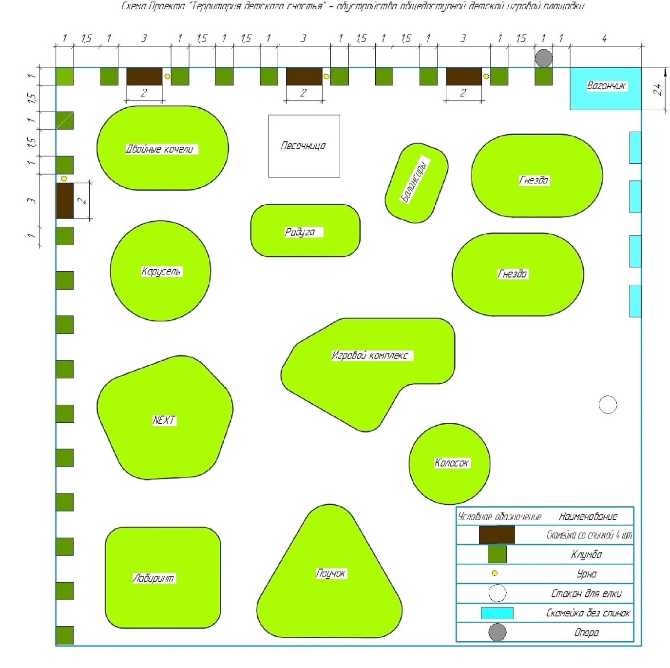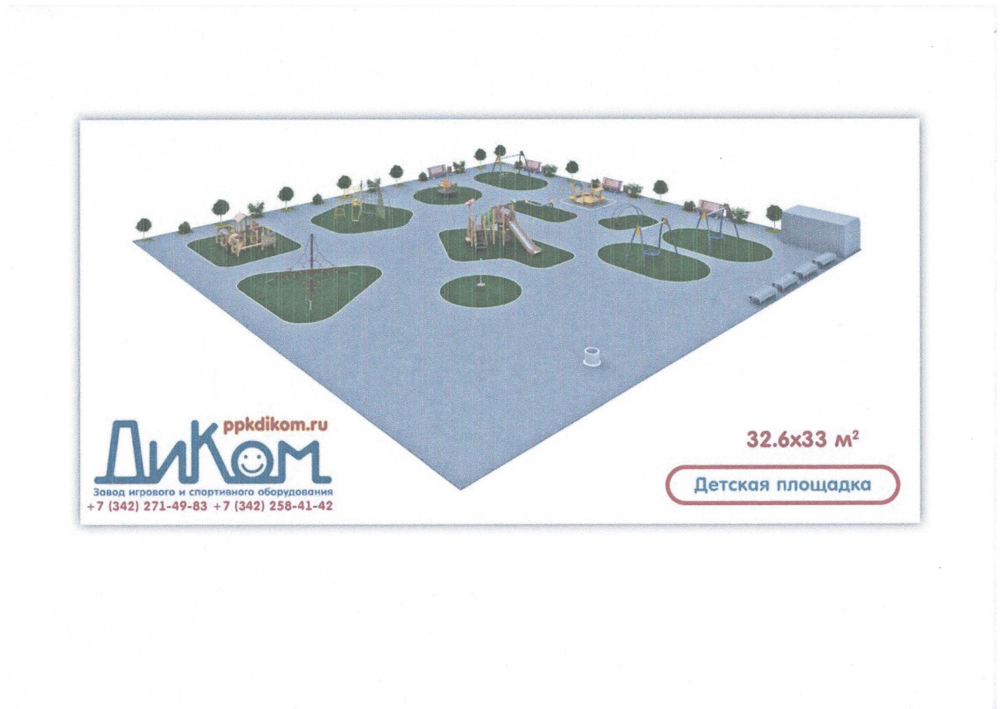
Территориальным общественным самоуправлением «Карьерский»
13 сентября 2022 года внесен инициативный проект «Территория детского счастья» - обустройство общедоступной детской игровой площадки» по адресу Александровский муниципальный округ пос. Карьер Известняк, ул. Мира, 6б.
Предлагаем гражданам Александровского муниципального округа ознакомиться с проектом «Территория детского счастья» - обустройство общедоступной детской игровой площадки» и внести свои предложения по данному инициативному проекту в уполномоченный орган администрации округа (г. Александровск, ул. Ленина, д. 20а, каб. 26; тел.: 8(34274) 3-69-58.

Паспорт проекта инициативного бюджетирования для участия в конкурсном отборе проектов инициативного бюджетирования на уровне Александровского муниципального округа (гиперссылка)

